О проекте решения Совета муниципального
образования Брюховецкий район «Об установлении
расчетного периода для расчета суммарного дохода
гражданина и (или) членов его семьи (одиноко
проживающего гражданина) для признания
граждан малоимущими в целях принятия их на учет
в качестве нуждающихся в жилых помещениях»

В соответствии с порядком подготовки проектов правовых актов муниципального образования Брюховецкий район в администрации муниципального образования Брюховецкий район п о с т а н о в л я ю:
1. Согласиться с проектом решения Совета муниципального образования Брюховецкий район «Об установлении расчетного периода для расчета суммарного дохода гражданина и (или) членов его семьи (одиноко проживающего гражданина) для признания граждан малоимущими в целях принятия их на учет в качестве нуждающихся в жилых помещениях» представленным управлением экономики, прогнозирования и потребительской сферы администрации муниципального образования Брюховецкий район.
2. Направить в Совет муниципального образования Брюховецкий район для рассмотрения в установленном порядке указанный проект решения Совета муниципального образования Брюховецкий район (прилагается).
3. Назначить представителем главы муниципального образования Брюховецкий район при обсуждении указанного проекта решения Совета муниципального образования Брюховецкий район в Совете муниципального образования Брюховецкий район заместителя главы муниципального образования Брюховецкий район А.В. Куприна.
4. Контроль за выполнением настоящего постановления оставляю за собой.
5. Постановление вступает в силу со дня его подписания.

Исполняющий обязанности
главымуниципального образования
Брюховецкий район С.В. Ганжа
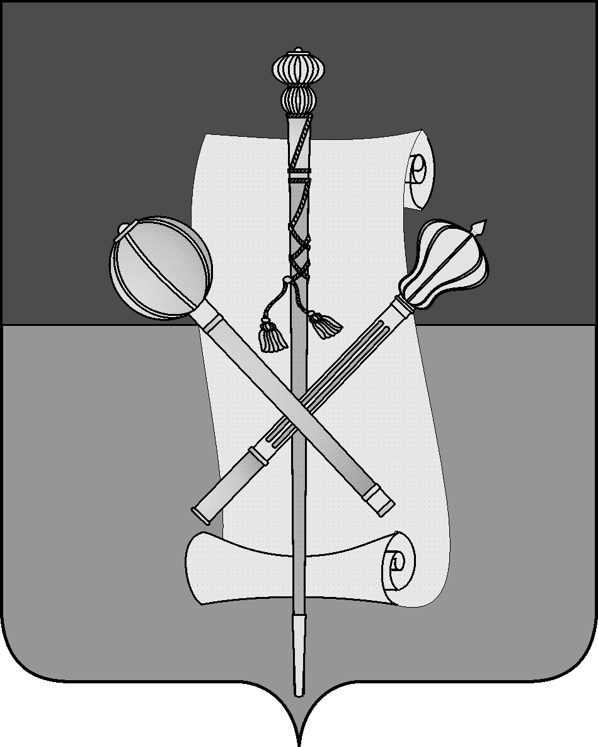

СОВЕТ МУНИЦИПАЛЬНОГО ОБРАЗОВАНИЯ
БРЮХОВЕЦКИЙ РАЙОН

РЕШЕНИЕ
от ____________ | № __________
ст-ца Брюховецкая

Об установлении расчетного периода для расчета
суммарного дохода гражданина и (или) членов его
семьи (одиноко проживающего гражданина) для
признания граждан малоимущими в целях
принятия их на учет в качестве нуждающихся
в жилых помещениях

Во исполнение Закона Краснодарского края от 29 декабря 2009 года № 1890-КЗ «О порядке признания граждан малоимущими в целях принятия их на учет в качестве нуждающихся в жилых помещениях», в соответствии со статьей 25 Устава муниципального образования Брюховецкий район, постановлением администрации муниципального образования Брюховецкий район от 1 ноября 2016 года № 1064 « Об утверждении административного регламента предоставления муниципальной услуги «Признание граждан малоимущими в целях принятия их на учет в качестве нуждающихся в жилых помещениях» Совет муниципального образования Брюховецкий район р е ш и л:
1. Установить расчетный период для расчета суммарного дохода гражданина и (или) членов его семьи (одиноко проживающего гражданина) для признания граждан малоимущими в целях принятия их на учет в качестве нуждающихся в жилых помещениях - 15 лет.
2. Установить периодичность пересмотра расчетного периода – один раз в три года.
3. Контроль за выполнением настоящего решения возложить на комиссию Совета муниципального образования Брюховецкий район по вопросам экономического развития муниципального образования Брюховецкий район (Бугайков).
4. Решение вступает в силу со дня его обнародования.

Глава муниципального образования
Брюховецкий район В.В. Мусатов

Председатель Совета
муниципального образования
Брюховецкий район Ф.Н. Куропятник

